药装协字[2016]第018号

关于召开“首届中国制药装备行业发展论坛”的通知

各会员单位：
随着“中国制造2025”的持续推进，企业如何战略升级转型成为中国整体产业发展的关键性因素。而智能制造的内涵，“新经济”及“互联网+”新形式下，企业如何迎接智能制造发展的机遇和挑战，如何落地应用等问题也成为关注的焦点。为应对国内经济下行因素而导致医药行业增速放缓的现状，提高企业对新常态的理解和认识，抓住机遇实现转型升级，协会定于2016年9月8—10日在南京· 金汇大酒店召开“首届中国制药装备行业发展论坛”。现将有关事宜通知如下。
会议时间：2016年9月9日（会期一天），9月8日报到。
会议内容：详见附件1。
会议地址：南京· 金汇大酒店(见附件2）。
会议费用：参会人员交通费用自理。
请速将会议回执返回协会（附件3）。

二〇一六年八月二十三日

附件1：论坛·议程；
附件2：南京·金汇大酒店乘车路线、地址；
附件3：参会回执。
附件1：
首届中国制药装备行业发展论坛 · 议程
——中国制造2025与制药装备创新
（以现场时间为准）
9月8日 下午：14:00-20:00 报道地点：金汇大酒店·大堂
14:00-20:00 |  | 嘉宾签到，办理入住手续
9月9日 上午：09:00-11:50 会议地点: 金汇大酒店·金汇厅（二楼）
09:00-09:05 | 大会开幕
09:05-09:10 | 中国制药装备行业协会领导致辞 |  | 中国制药装备行业协会 高川 理事长
09:10-10:00 | 报告：中国制造2025与装备制造业的  提升 |  | 机械工业仪器仪表综合技术经济研究所 王麟琨 所长助理  传感与网络控制中心 主任 副总工程师 博士/教高
10:00-11:00 | 报告：创新是根本出路 |  | 同济大学经济管理学院 张玉臣 博士 教授
11:00-11:50 | 报告： 浅析医药新政下的产业变化 |  | 中国医药质量管理协会 郭云沛 会长
中午：11:50-13:30 用餐地点：待定
11:50-13:30 | 午餐
下午：13:30-16:00 会议地点:金汇大酒店·金汇厅（二楼）
13:30-14：10 | 报告：医药装备行业的智能化趋势 |  | 北京和利时智能技术有限公司 朱毅明 总工/教高
14:10-14：50 | 报告：制药企业对制药装备未来的期望 |  | 蒲公英论坛版主、专栏作者 焦红江 资深讲师
14:50-15：40 | 报告：医药企业采购大数据解读 |  | 上海信销信息科技有限公司 张 静 总经理
15:40-16：00 | 茶歇
下午：16:00-18:00 会议地点:金汇大酒店·金汇厅（二楼）
16:00-18:00 | 与代表对话 |  |  | 论坛主讲嘉宾和专家登台
晚：18:00-20:00 晚宴地点：待定
18:30-20:30 |  | 交流晚宴

附件2：
南京·金汇大酒店
酒店乘车路线、地址：
火车站：南京南站/南京站——金汇大酒店（8.4公里/8公里）
* 可乘坐地铁3号线到夫子庙站下，3号出口出来，步行8
分钟左右即可到达。
* 乘坐出租车约20分钟,费用约30元。
机 场：禄口机场——金汇大酒店（39公里）
* 可乘坐地铁S1号线到南京南站，转乘地铁3号线到夫子庙站下，3
号出口出来，步行8分钟左右即可到达。
* 乘坐出租车约45分钟,费用约140元。
金汇大酒店地址：南京市白下路288号（长白街与白下路的交汇口）
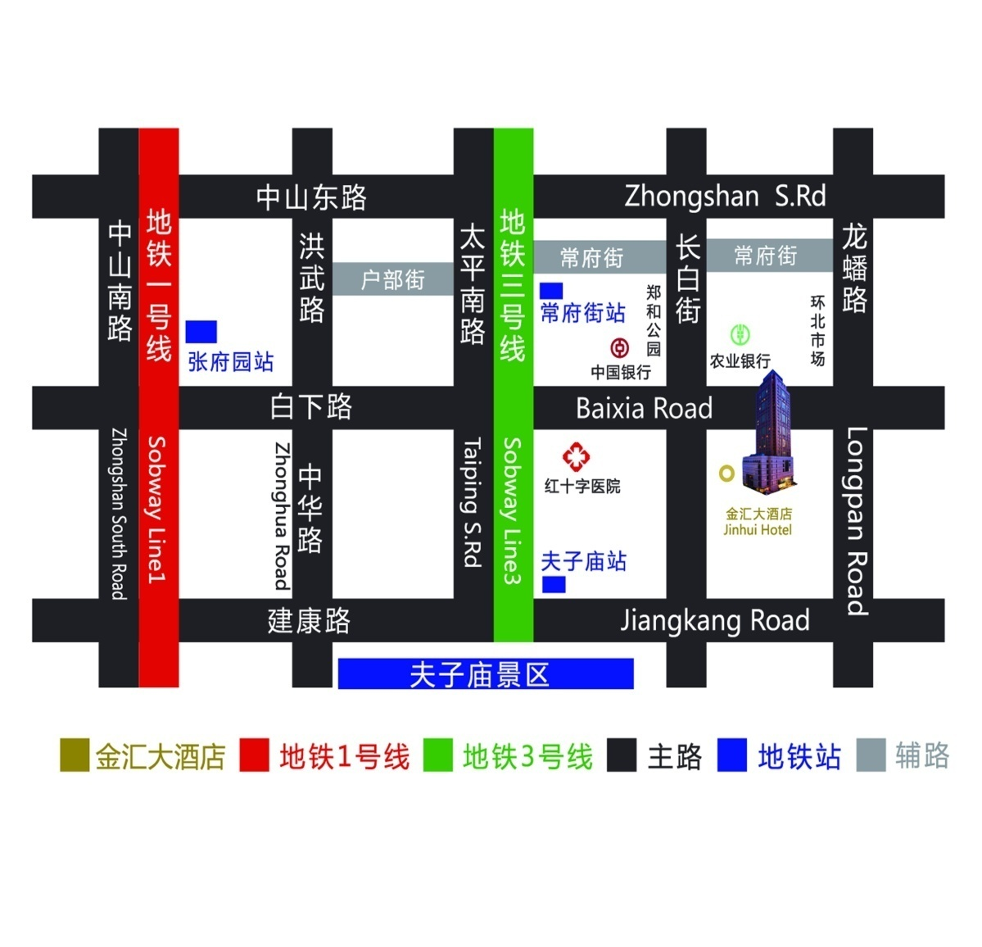
电话：025-84570888

附件3：
参会回执
单位名称
详细地址 |  |  |  |  |  |  |  | 邮 编
联系人 |  |  |  | 电 话 |  |  |  | 传 真
参加会议人 |  | 性别 | 职 务 | 电 话 | 传 真 |  | 手 机
住 宿 | 会议安排□ |  |  | 自行安排□ |  | 其 他

注：
1、食、宿、会议均在酒店；
2、食宿会议统一安排（两人标间），如需特殊条件费用自理,请在住宿栏目□ 中选择填写√；
3、饮食如有特殊要求,请填写在其他栏目（如：清真等）；
4、交通费用自理（请自行安排返程票预订）；
5、请尽快填写回执，盖章后回传协会，以便会议妥善安排；因时间较紧，回执可返给联系人邮箱，也可快递。
6、邮寄地址：中国制药装备行业协会
北京市丰台区草桥欣园一区4号
收件人： 赵琳 邮编：100068
7、会议联系人：
赵琳 ：手机:13311382468 邮箱zhaolin@phmacn.com
电话：010-87584931-103 QQ：2355239220
传真：010-87583970-103

